1 – Dados da Entidade
Nome  Instituto Íris de Luz |  |  | Registro da Entidade  R- 090/2019-2020
CNPJ  08.571.676/0001-47 | Inscrição Municipal (se houver)  131.861.01 |  | Data de Fundação  28/10/2006
Endereço
Rua: Appa, 500
Bairro  Monte Alegre |  | Cidade  Ribeirão Preto | UF  SP | CEP  14.051-060
DDD/Telefones
(16) 3236-8324
E-mail
social@institutoirisdeluz.ong.br / diretoria@institutoirisdeluz.ong.br

Entidade possui filiais/unidades executoras?
x | Não |  |  | Sim
Se sim, quais? Descrever endereços:

Área (s) de Atuação da Entidade:

x | Assistência Social |  |  | Esporte e Lazer
 | Cultura |  |  | Saúde
 | Educação |  |  | Outros: _______

Programas e Regimes da Entidade:

 | PROTEÇÃO |  |  |  | SOCIOEDUCATIVO
 |  | x | Orientação e Apoio Sociofamiliar |  |  |  | Prestação de Serviços à Comunidade
 |  |  | Apoio Socioeducativo em Meio Aberto |  |  |  | Liberdade Assistida
 |  |  | Colocação Familiar |  |  |  | Semiliberdade
 |  |  | Acolhimento Institucional ou Familiar |  |  |  | Internação

Ação Executada:

x | ATENDIMENTO DIRETO |  |  | ATENDIMENTO INDIRETO
 |  |  |  |  |  | Assessoramento
 |  |  |  |  |  | Defesa e Garantia de Direitos

2 - Finalidades Estatutárias e/ou Institucionais
De acordo com o novo Estatuto Social alterado em junho/20, do objeto e das finalidades, no Art. 3º - o INSTITUTO ÍRIS DE LUZ tem por objeto social construir alianças entre pessoas físicas e jurídicas e organizações públicas a fim de transformar vidas e impactar a sociedade, através de serviços, programas e projetos sociais, educacionais, culturais, desportivos e de saúde; eventos; voluntariado e cursos de capacitação, assegurando a dignidade, a cidadania, a justiça social e o empoderamento proporcionando novas perspectivas de vida com integridade, solidariedade, justiça e desenvolvimento social, bem como, praticar e estudar o espiritismo nas condições estabelecidas pelas condições Kardequianas.
Parágrafo primeiro: O INSTITUTO ÍRIS DE LUZ atuará observando as políticas de assistência social, da cultura, da saúde, do esporte e da educação, e para cumprir seu objeto, poderá para tanto:
I – Promover a assistência social e o desenvolvimento humano, fornecendo proteção, acesso a serviços públicos e garantindo os direitos das famílias, da mulher, da infância, da adolescência, da velhice e da pessoa com deficiência, especialmente por meio de ações, serviços, projetos e programas;
II – Promover a cultura em geral, por meio de oficinas, cursos, encontros, palestras, filmes e atividades na área de comunicação; com práticas musicais, dança, pintura, escultura, cinema, literatura, teatro, circo, fotografia, entre outras;
III – Apoiar e assessorar o desenvolvimento da cidadania, dos direitos humanos, da justiça social, dos valores éticos e morais, no sentido da afirmação da vida, seja qual for a sua expressão;
IV – Promover a educação, observando sua forma complementar, contribuindo para a educação integral, bem como, promover a educação infantil;
V - Promover e possibilitar a prática desportiva em benefício a saúde e bem-estar;
VI - Contribuir com a saúde, desenvolvimento físico, social e cognitivo da população atendida visando agir de maneira preventiva e terapêutica, promovendo a saúde integral;
VII - Defesa, preservação e conservação do meio ambiente e promoção do desenvolvimento sustentável;
VIII - Articular esforços para que todas as crianças e adolescentes tenham condições de acesso, permanência e sucesso escolar, recebendo educação de qualidade. Atuar com atividades socioeducativas e competências socioemocionais dentro da Instituição, baseado em diretrizes como: autoconsciência, autogestão, consciência social, habilidades de relacionamento, tomada de decisão responsável e protagonismo;
IX – Promover, estimular e disseminar a cultura do voluntariado;
X – Promover o desenvolvimento econômico e social e combate à pobreza;
XI - Buscar parcerias com os setores da sociedade para apoiar e implementar os projetos, envolver a comunidade e demais setores da sociedade nesse processo, além de estimular e disseminar a responsabilidade social entre as empresas e os cidadãos;
XII – Estimular a geração de renda, por meio de novos modelos sócio produtivos e de sistemas alternativos de produção, comércio, emprego e crédito;
XIII – Colaborar com órgãos governamentais ou não governamentais para a execução de ações que atendam ao objeto social;
XIV - Capacitar pessoas, promovendo e estimulando a realização de cursos profissionalizantes, a formação e aperfeiçoamento técnico, propiciando condições de desenvolvimento pessoal, profissional e socioeconômico;
XV - Promover campanhas de arrecadação de fundos para promoção e apoio de suas atividades, inclusive por meio de prestação de serviços, comercialização de mercadorias, fundos patrimoniais, fundos de investimentos e / ou aplicações financeiras, visando sua auto sustentabilidade e fomento de novas iniciativas sociais;
XVI – Empreender e praticar quaisquer outros atos e atividades lícitas, que direta e indiretamente, visem a consecução das suas finalidades, mesmo que não estejam previstas neste Estatuto, desde que aprovadas pelo Conselho de Administração, registradas em Ata.
Parágrafo segundo: O INSTITUTO ÍRIS DE LUZ poderá celebrar Contratos, Termos de parceria, Termos de fomento e colaboração, Acordo de Cooperação e outros instrumentos com o Poder Público, entidades privadas com ou sem fins lucrativos, nacionais ou internacionais, bem como, estabelecer cooperação mútua, troca de informações e experiências.

3 - Nome do Programa de Ação
Íris de Luz

4 - Descrição
O Programa Íris de Luz está em conformidade com a resolução nº109, de 11 de novembro de 2009 “Tipificação Nacional dos Serviços Socioassistenciais”, abrange o Serviço de Convivência e Fortalecimento de Vínculos para Crianças e Adolescentes de 06 a 15 anos, no contra turno escolar de segunda a sexta-feira. Oferecemos oficinas culturais tais como: circo, teatro, artesanato, oficina de sentimentos, atividades lúdicas e jogos educativos. Nosso atendimento estende-se aos familiares do atendido.

5 – Público Alvo
O público-alvo do Programa Iris de Luz são famílias que vivem na região noroeste de Ribeirão Preto, onde ainda temos a Comunidade da Favela do SBT. As famílias são compostas por
Crianças com idades entre 06 a 15 anos, estão em situação de vulnerabilidade social, com vínculos rompidos, a maioria das famílias são constituídas por famílias monoparentais e filhos, onde o pai é ausente ou desconhecido, algumas das crianças vivem com avós, tios por tutela. Muitas das famílias moram na favela, algumas sem condições de higiene, muitas sem trabalho fixo, nosso público recebe Bolsa Família ou outros benefícios.

No mês de junho /21 decorreu a reposição de 07 vagas, 03 no período da manhã e 04 no período da tarde.
Maio: 43 usuários
Turma da Manhã: 18 participantes, 13 atendidos do sexo feminino 05 atendidos do sexo Masculino.
Turma da Tarde: 25 participantes, 19 atendidos do sexo feminino, 06 atendidos do sexo masculino.

5.1 - Capacidade de Atendimento
Nossa capacidade de atendimento é de 50 atendidos por dia.
5.2 - Número de Usuários Atendidos
Junho /21 = 43 atendidos
Manhã: estão inscritos 18 usuários, no período da manhã, sendo 13 usuários do sexo feminino e 05 do sexo masculino.
Tarde: estão inscritos 25 usuários, no período da tarde, sendo 06 atendidos do sexo masculino e 19 atendidos do sexo feminino.
6 - Objetivos
Objetivo Geral:
Intensificar e qualificar as ações do serviço de fortalecimento de vínculos por meio de
Inclusão de oficinas de cultura e conhecimento de forma transversal através deste
Programa para as crianças e adolescentes de 06 a 15 anos residentes na Região
Noroeste do Município de Ribeirão Preto.
(Objetivo em desenvolvimento, nesse mês de forma remota). Não houve alteração no
período.

Objetivos Específicos:
Contribuir para o desenvolvimento da educação sócio emocional;
- (Objetivo alcançado parcialmente, a proposta era realizar 01 oficina de sentimentos semanal para cada período (manhã e tarde), porém com o atendimento remoto, estamos enviando atividades impressas, onde os atendidos possam escrever no final de cada atividade qual o sentimento que teve naquela semana).
- Promover o desenvolvimento através da arte e cultura;
(Objetivo não foi alcançado no mês de maio a Diretoria Executiva do Instituto Íris de Luz encerrou o contrato de prestação de serviços com o educador de circo (André Cunha).
Em virtude da pandemia, as atividades de circo ficaram inviáveis para o formato híbrido, sendo assim, a oficina não foi oferecida aos usuários.
(Objetivo foi alcançado integralmente na oficina de TEATRO, foram enviados 03 links de atividades via grupos de WhatsApp aos atendidos.
- Oferecer espaços que promovam jogos educativos e atividades lúdicas;
(Objetivo foi atingido integralmente, através do Projeto Mala Viajante, nesse mês o Instituto Iris de Luz doou 01 Gibis para cada atendido realizar a leitura em sua casa.) Os Gibis doados não retornarão para a Instituição.
- Contribuir para o desenvolvimento de habilidades artesanais;
(Objetivo foi alcançado parcialmente, no mês de junho, a educadora de artesanato não realizou atividades diretamente com os usuários, através de vídeos essa oficina foi realizada dentro das atividades lúdicas com educadora Priscila. Do quadro de funcionários da OSC, a Educadora Maria Ângela está no grupo de risco e a pedido da Diretoria Executiva, programas as oficinas, porem o envio e acompanhamento fica sob a responsabilidade da educadora Priscila.

- Articular esforços para que todas as crianças e adolescentes tenham condições de acesso, permanência e sucesso escolar;
(Objetivo em desenvolvimento, segundo nosso Plano de Trabalho no item 9, esse
objetivo é realizado uma vez por ano).

- Fortalecer o convívio sócio comunitário;
(Objetivo em desenvolvimento, realizamos entrega de cesta básicas e alimentos em geral para as famílias do projeto social).

7 – Cronograma de Atividades
Objetivos Específicos | Descrição das Atividades |  |  | Mês  Início | Mês  Finalização
Contribuir para o desenvolvimento da educação sócio emocional; | Oficina de Sentimentos – Educadora Priscila  O mês de junho enviamos 03 atividades impressas aos atendidos:  1ª semana 04/06: Mala Viajante  2ª semana 09/06: Arte e Música  Tema: São Joao Chegou em Casa!  3ª semana 14/06: Cineclube  Tema: Vamos de Forró, viva são Joao!  Link:  https://www.youtube.com/watch?v=Ji2T53BuDa0  Link:  https://www.youtube.com/watch?v=X1L3gEPn-aQ |  |  | 06/2021 | 06/2021
Promover o desenvolvimento através da arte e da cultura | Oficina de Circo – Não Houve atividades.  A oficina de teatro – Educador César  10/06– Tema da aula: Telejornal  Link da Aula:  https://youtu.be/5lKbza1Te4w  17/06– Tema da aula: Promoção da Cultura  Link da aula: https://youtu.be/vXq21k3Ykak  24/06 –Tema da aula: Mímica dos alimentos  Link da aula: https://youtu.be/1SDcm1qwYzE |  |  | 06/2021 | 06/2021
Oferecer espaços que promovam jogos educativos e atividades lúdicas | Realizamos o Projeto “Mala Viajante”, promovendo literatura brasileira através de doação de 01 Gibis de acordo com a faixa etária e interesse dos atendidos. |  |  | 06/2021 | 06/2021
Contribuir para o desenvolvimento de habilidades artesanais | A oficina de Artesanato – Maria Ângela  Oficina realizadas dentro das atividades lúdicas com o Tema: São Joao Chegou em Casa! |  |  | 06/2021 | 06/2021
Articular esforços para que todas as crianças e adolescentes tenham condições de acesso, permanência e sucesso escolar | No mês vigente não realizamos contato com a rede de ensino dos atendidos. |  |  | 06/2021 | 06/2021
Fortalecer o vínculo sócio comunitário. | Seguimos com a comunicação junto às famílias pelo grupo de WhatsApp.  Realizamos a entrega de cestas básicas e alimentos em geral.  Finalizamos a primeira capacitação sócio comunitário para as mulheres da comunidade com o curso Mulheres entregadoras, uma iniciativa do Projeto Mulheres de Luz.  Atendemos 05 famílias com apoio psicossocial – a equipe de psicologia (Marilia, Leandro e Cae).  Os aniversariantes do mês foram cumprimentados por áudio e vídeo produzido pelos educadores e equipe em geral no dia 29/06/2021. |  |  | 06/2021 | 06/2021
8 – Metas
- 70% dos usuários tenham a possibilidade de expor suas potencialidades, superar conflitos e desenvolver a autoestima na oficina de sentimentos.
Meta alcançada integralmente, no mês vigente, tivemos retorno de 32 atendidos, o que corresponde a 88,8% referente as atividades propostas sobre o tema emoções.
- 90% dos usuários aumentem a consciência corporal e a superação de medos na oficina de circo.
Meta não alcançada devido ao desligamento do Educador André.
- 90% dos usuários aumentem a desenvoltura, melhorar a comunicação e timidez na oficina de teatro.
Meta alcançada integralmente, a oficina no mês vigente o Educador Cesar realizou atividade remotas, enviamos 03 links de aulas aos atendidos e tivemos 91,6% de participação dos atendidos, que corresponde a 33 atendidos.
- 60% dos usuários com interesse em comunicação e linguagem e organização do pensamento através de jogos educativos e leitura na oficina de jogos educativos e atividades lúdicas.
Meta alcançada integralmente, através das atividades impressas 32 atendidos corresponderam as leituras propostas 88,8%.
- 60% dos usuários com habilidades de concentração, coordenação motora, autonomia no processo artesanal na oficina de artesanato.
Meta alcançada integralmente, através de registros enviados pelo WhatsApp correspondendo a 88,8%.
- 100% dos atendidos estejam matriculados e frequentando a escola.
Meta alcançada integralmente, 100% dos atendidos estão matriculados na rede formal de ensino.
- 90% dos atendidos tenham a oportunidade de reconstruir, reconectar, estreitar laços familiares e que o Instituto Íris de Luz seja um facilitador desse processo.
Meta alcançada integralmente, seguimos com a comunicação junto às famílias pelo grupo de WhatsApp. Voltamos com os atendimentos psicológicos presenciais, realizamos atendimentos com horários marcados, mantendo todas as orientações da OMS para conversar com as famílias, aferindo a temperatura, mantendo distanciamento e oferecendo álcool gel.
O Projeto Mulheres de Luz ofereceu o curso de entregadoras, que ocorreram nos dias 09/06, 16/06 o curso foi presencial e contou com apoio de empresas parceiras especialistas no segmento de delivery.
O encerramento do curso Mulheres entregadoras contou com emissão de certificado, sorteio de uma bicicleta. As participantes receberam cesta básica, bags de entrega, camisetas, e algumas foram contratadas por empresários parceiros do Instituto Íris de Luz.
No dia 22/06 entregamos aos usuários, 44 cestas básicas com alimentos em geral: bolacha, achocolatados, legumes e kits Santa Helena doces e salgados.
No dia 25/06 em comemoração as festividades juninas, distribuímos 43 kits de alimentos típicos juninos para nossos usuários.
- Realizar no mínimo 01 eventos anual que envolva a participação da família dos atendidos.
Meta não alcançada nesse mês, não realizamos nenhum evento em virtude da pandemia.

9 – Recursos Humanos
Descrever quais foram os recursos humanos envolvidos no desenvolvimento deste Programa de Ação.
NOME |  | CARGO/FUNÇÃO | VÍNCULO |  | HORAS SEMANAIS
Aline Terciotti Pedroso |  | CEO – Diretora Executiva | Voluntária |  | 44
Tais Cristina Padua Costa |  | Assistente Social | Prestador de Serviços |  | 20
Priscila Sena Rodrigues |  | Educadora Social | Regime CLT |  | 44
César Luiz Mazari |  | Educador de Teatro | Regime CLT |  | 04
Maria Angela Sellani Terciotti |  | Educadora de Artesanato | Regime CLT |  | 04
Mariana Moraes |  | Educadora Social | Voluntaria Programa Iris de Luz |  | 44
Emilly Flavia da Silva Celestino |  | Estagiaria de Serviço Social | Voluntaria |  | 20
Yamille Carnen Griman Camejo |  | Serviços Gerais | Regime CLT |  | 44
Marilia Rios Silva |  | Psicóloga | Voluntária - Psicologia |  | 10
Arivaldina A. De Souza |  | Auxiliar de Artesanato | Voluntária Artes |  | 04
Camila Vansa Florian |  | Assistente Adm/Financeiro | Regime CLT |  | 20
Fernanda Ortolani |  | Nutricionista | Voluntária Nutrição |  | 10
Leandro Monteiro |  | Psicólogo | Voluntário Psicologia |  | 10
Djúlio César Zanin da Silva |  | Biólogo | Voluntário Programa Íris Digital |  | 10
Fernanda Papa |  | Psicóloga | Voluntária Capacitação |  | 10
Fernanda Laurenti |  | Assessoria de Imprensa | Voluntária Marketing |  | 10
Cae Oliveira Rodrigues |  | Psicólogo | Voluntário  Psicologia |  | 10
Mariana Mioto |  | Bacharel em Informática Biomédica | Voluntária Programa Íris Digital |  | 10
10 - Articulação com a Rede
No mês em referência foram realizadas articulações com os seguintes equipamentos da rede:
14/06 – Reunião Ordinária CMDCA online
08/06 – Reunião Ordinária CMAS online
21/06 – Reunião Extraordinária CMDCA online.

Articulação com a rede externa de Parceiros:

No mês de junho /21 os parceiros apoiadores foram: Netafim; BNI nordeste Paulista; Cookie Delivery; M Marra Distribuidora de Peças Automotivas; Oliveira e Zaparolli, Herdade, Matini e Campos Advogados; Escritório de Advocacia Dr. Lucas; Cordel Linhas e Nós; Cordel Linhas e Nós; Casa Soho espaço colaborativo e Fazenda Paulo Junqueira. Mantivemos a parceria com o Programa Mesa Brasil, com doação de alimentos em geral e Santa Helena, com doações de alimentos doces e salgados.

Confira as fotos das ações do mês de Junho:
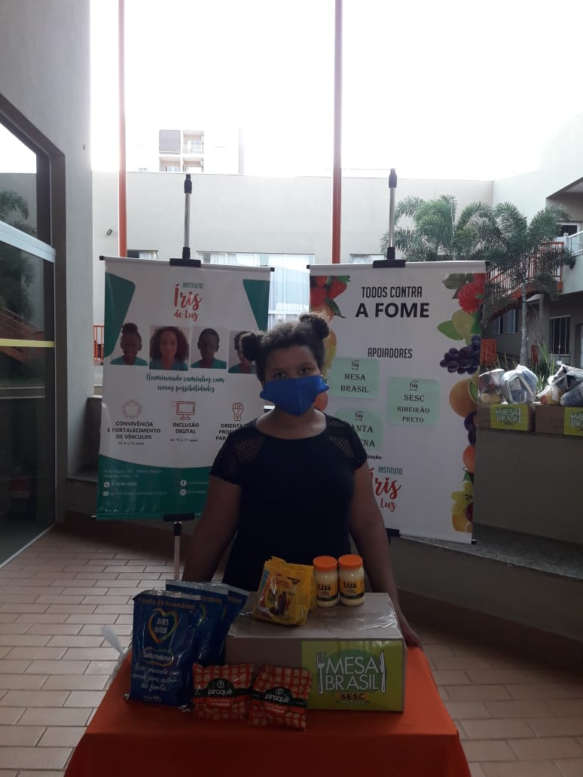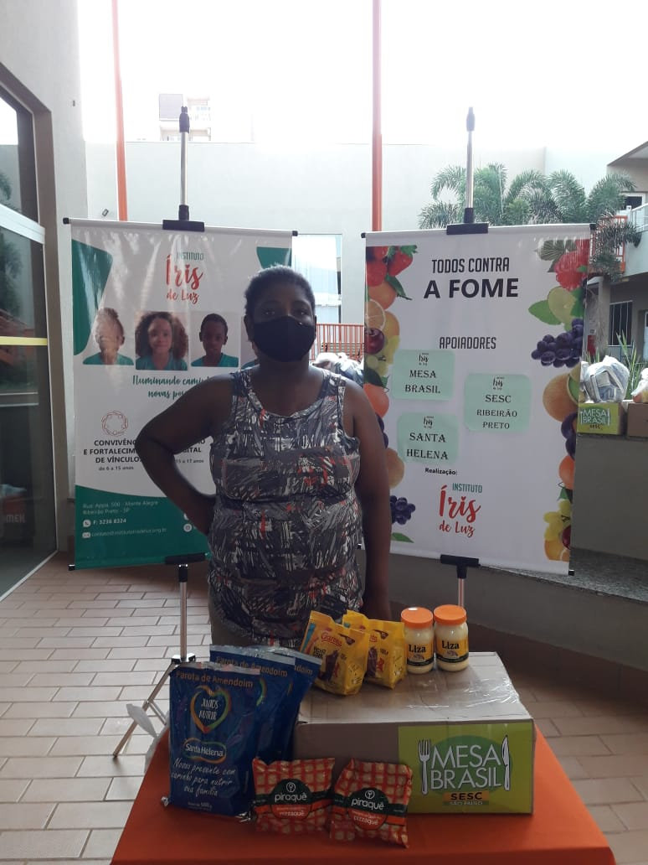
Obs.: Todos os usuários / responsáveis possuem Autorização de Uso de Imagem e Voz.
11 - Forma de Participação dos Usuários
No mês vigente, seguimos com a comunicação junto às famílias pelo grupo de WhatsApp e contato telefônico. Para manter contato com os atendidos utilizamos os grupos de WhatsApp (Aprendizes e Responsáveis) para tirar dúvidas com relação as atividades e enviar vídeos explicativos de cada atividade, e postar materiais complementares.
Finalizamos a primeira ação territorial com o curso Mulheres entregadoras a capacitação foi administrada por 03 encontros, com o apoio das empresas Fmb4 Securitizadora; GVD Soluções Inteligentes; Youdelivery; Euteentrego; Instituto Ferri de Desenvolvimento Humano; Mulheres do Brasil Núcleo Ribeirão Preto; SBS, Santa Farina; Padaria Pôr do Sol e Sushi Gold.
Os atendidos e seus familiares têm canal aberto para enviarem críticas, sugestões sobre os nossos serviços. Nossas comunicações via celular são importante ferramenta de coleta de dados da situação familiar dos nossos atendidos.

12 – Monitoramento e Avaliação
O monitoramento e avaliação das atividades do mês vigente foram realizadas remotamente através do feedback dos atendidos com o retorno das atividades propostas via WhatsApp.
- Tivemos uma média de 77% de participação dos atendidos nas atividades referentes às oficinas de teatro, Sentimentos, Atividades lúdicas e jogos educativos.

- Através das listas de entrega de Alimentos, 100% das famílias dos atendidos receberam cestas básicas e alimentos em geral.
- A reunião de equipe ocorreu no dia 24/06/21 online com 56,2% de participação dos colaboradores e voluntários.
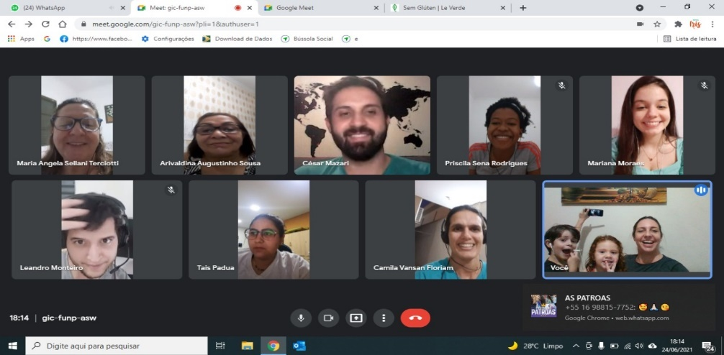
- A realização da capacitação mensal de equipe, se deu em parceria com o projeto Socioeducando II – “Desenvolvimento e Possibilidades de Intervenções Psicossociais junto a criança e adolescentes em situação de vulnerabilidade”, ação está sendo realizada Online todas sexta feiras com duração de 2 meses dos dias 11/06 á 13/08 com a carga horaria 03 horas semanais. O Socioeducando II é um projeto vinculado a Pró-Reitoria de Graduação da USP RP que realiza ações educativas que visam promover a cidadania de crianças e adolescentes em situação de vulnerabilidade. Para este fim, por meio da parceria entre a FFCLRP-USP, representada pela Profª Drª Marina Rezende Bazon, a FDRP, representada pelo Prof. Dr. Sérgio Nojiri, e Instituições responsáveis pela execução de serviços da saúde e assistência social, o Socioeducando II está desenvolvendo um curso de formação, voltado aos profissionais/trabalhadores de Centros de Atenção Psicossocial (CAPS), de Serviços de Convivência e Fortalecimento de Vínculos (SCFV) e da Fundação CASA.
Declaramos, sob as penas da lei, com a inserção eletrônica deste formulário no Sistema Digital CMDCA no Portal PMRP, que os dados acima informados são expressão da verdade e possuem Fé Pública.

Responsável Legal pela Entidade | Messias Antonio de Oliveira
Cargo | Conselheiro Presidente |  |  |  | Mandato até o dia: |  |  | 27/03/2023
E-mail para contato | maoliveira0918@gmail.com
Gerente, Coordenador ou Gestor Administrativo | Aline Terciotti Pedroso
Cargo | Ceo – Coordenadora e Diretora Executiva |  |  |  | Mandato até o dia: |  |  | 27/03/2023
E-mail para contato | aline@institutoirisdeluz.ong.br
Tipo de Vínculo |  | Empregado CLT |  | Profissional Liberal Prestador Serviços |  |  | x |  | Voluntário |  |  | Outros
Responsável Técnico  pela Entidade | 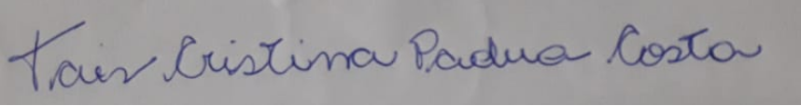  Tais Cristina Padua Costa
Formação | Serviço Social |  |  |  |  | Registro Classe (*) |  |  |  | CRESS 65.716
Tipo de Vínculo |  | Empregado CLT | x | Profissional Liberal Prestador Serviços |  |  |  |  | Voluntário |  |  | Outros
E-mail para contato | social@institutoirisdeluz.ong.br

